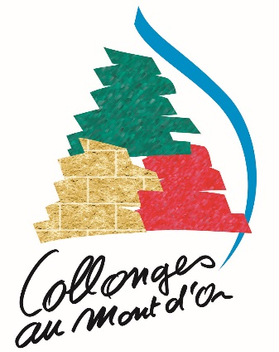
CCAS DE COLLONGES-AU-MONT-D’OR
« Participation financière au permis de conduire »
CONVENTION DE PARTENARTIAT AVEC L’AUTO-ECOLE

Entre
Le CCAS de Collonges-au-Mont-d’Or représenté par son Président Monsieur Alain GERMAIN, dûment habilité
à cet effet par délibération du Conseil d’Administration du 1er décembre 2015
Ci-après dénommé « CCAS de Collonges-au-Mont-d’Or »

Et
L’auto-école………………………………
Représentée par M, Mme
Ci-après dénommé « le prestataire » d’autre part,

Préambule

Considérant que le permis de conduire constitue aujourd’hui un atout incontestable pour la formation et l’emploi.
Considérant que l’obtention du permis de conduire nécessite des moyens financiers qui ne sont pas à la portée de tous les jeunes.
Considérant en outre que l’obtention du permis de conduire contribue à la lutte contre l’insécurité routière.
Considérant qu’il convient en conséquence par la présente charte « participation au permis de conduire » d’attribuer une participation financière à des jeunes résidents de la ville de Collonges au mont d’or âgés de 16 à 25 ans conformément à la délibération du Conseil d’Administration du CCAS
en date du 1er décembre 2015 modifié par le Conseil d’Administration du CCAS du 24/04/2018 et du 26/11/2020.

Ceci étant exposé il est ensuite convenu ce qui suit :
Article1 : Adhésion à l’opération.
Par la présente convention le prestataire représenté par………………………..déclare adhérer à l’opération « participation financière au permis de conduire » mis en place par le CCAS de Collonges-au-Mont-d’or
Article 2 :
Le prestataire s’engage à assurer la formation du bénéficiaire (indiquer le nom) de la participation financière au permis de conduire automobile.
Cette formation intègre à minima
- Les frais de dossier.
- Les cours théoriques sur le code de la route et les thèmes de sécurité routière.

- Les examens blancs.

- La présentation à l’épreuve théorique du permis de conduire.

- La présentation à l’épreuve pratique du permis de conduire.

Le prestataire s’engage à remplir la fiche de liaison faisant état du suivi des cours (assiduité) et du passage de l’épreuve théorique.
Le prestataire s’engage à accepter les conditions d’attribution de la participation financière au permis de conduire définies par la délibération de la séance du CCAS du 1er décembre 2015 modifié par le Conseil d’Administration du CCAS du 24/04/2018 et du 26/11/2020.
Article 3. Les engagements du CCAS.
Le CCAS s’engage à verser directement au prestataire, la participation accordée au bénéficiaire
Nom du bénéficiaire
Selon les modalités définies ci-dessous :
250 € dès l’obtention du code et la réalisation de 25 heures de travail bénévole d’intérêt collectif
250 € après que le travail bénévole d’intérêt collectif ait été complètement effectué par le jeune.
Le travail d’intérêt collectif devra être totalement effectué avant de passer l’épreuve pratique de conduite

Article 4 : dispositions spécifiques
Dès que le bénéficiaire de la participation financière aura réussi l’épreuve théorique, le prestataire en informera par écrit le CCAS de Collonges au mont d’or qui lui versera la somme de 250€ dès la réalisation des 25 heures initiales du contrat.
En cas de non réussite à l’épreuve théorique du permis de conduire dans le délai de deux ans à compter de l’inscription du bénéficiaire, il est convenu que la participation sera annulée de plein droit.
Le bénéficiaire ne pourra prétendre à une indemnité, ni demander à la ville ou au prestataire le remboursement de sa contribution.
Article 5 : dispositions d’ordre général.
Les signataires s’engagent à veiller au respect de la présente convention.
Fait à Collonges-au-Mont-d’Or en exemplaires le
Signature du prestataire Signature du Président du CCAS

